www.ks5u.com

重庆八中2020—2021学年度（下）高二年级第二次月考

化 学 试 题

可能用到的相对原子质量H 1 B 11 C 12 O 16 Mg 24 P 31 Cl 35.5 V 51 Fe 56

一、单选题（本大题共14个小题，每题3分，共42分。在每小题给出的四个选项中，只有一项是符合题目要求的。）

1. 下列按纯净物、混合物、电解质和非电解质顺序排列的是

A．水煤气、氢氧化铁胶体、醋酸、干冰

B．冰醋酸、淀粉、硫酸钠、乙醇

C．液氯、碱石灰、水银、二氧化硅

D．胆矾、天然气、氯化钾、硫酸钡

1. 以NA代表阿伏伽德罗常数，下列说法正确的是

A．1mol NaHSO4固体中含有的阳离子数为1NA

B．标况下22.4L乙醇中的氢原子数为6NA

C．0.1mol/LFeCl3溶液中含有的Fe3+数目一定小于0.1NA

D．蒸馏水中通入1mol Cl2，反应转移电子为2NA

1. 含等物质的量的Cl-的NaCl、MgCl2、AlCl3溶液中，Na+、Mg2+、Al3+（忽略水解）的物质的量之比是

A．1∶2∶3 B．9∶3∶1

C．1∶3∶18 D．6∶3∶2

1. 下列说法正确的是

A．氨气的水溶液可以导电，但氨水是非电解质

B．有单质生成的反应一定是氧化还原反应

C．溶液是电中性的，胶体也不显电性

D．溶液、胶体、浊液的分散剂一定是水

1. 室温时，某溶液中加入Al产生H2，则原溶液中一定可以大量共存的离子组是

A．Br－、Ba2+、NO、Cl－ B．K＋、Na＋、Cl－、SO42－

C．Ca2＋、Na＋、Cl－、CH3COO－ D．NH、K＋、SiO、NO

1. 下列离子检验说法正确的是

A．某溶液中滴加Ba(NO3)2溶液产生白色沉淀，该溶液中有SO42-

B．某溶液中滴加HNO3溶液产生气体，该溶液中一定有CO32-

C．某溶液中滴加酸性KMnO4溶液，酸性KMnO4溶液褪色，该溶液一定有Fe2+

D．某溶液中滴加KSCN溶液，溶液变为红色，该溶液中一定有Fe3+

1. 下列各项操作中，发生“先沉淀后溶解”现象的有

①向饱和Na2CO3溶液中通入过量的CO2

②向HCl溶液中滴加NaAlO2溶液至过量

③BaCl2溶液中通入CO2至过量

④向硝酸银溶液中滴加氨水至过量

⑤向NaAlO2溶液中通入HCl气体至过量

⑥向Al2(SO4)3溶液中逐滴滴加NaOH溶液

A．②④⑤⑥ B．③④⑥ C．②④⑥ D．④⑤⑥

1. 已知阿斯巴甜的结构简式为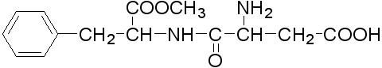（已知肽键的性质类似酯基），则下列说法不正确的是

A．阿斯巴甜的水解产物含苯丙氨酸

B．阿斯巴甜是芳香化合物

C．1mol阿斯巴甜可以与3mol H2发生加成反应

D．阿斯巴甜可以发生氧化反应、取代反应、缩聚反应、加聚反应

1. NaCl是中学阶段常见的物质，下列涉及NaCl的实验描述不正确的是

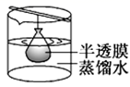**甲 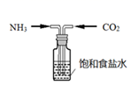乙**

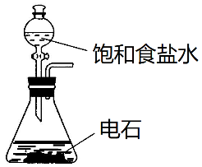**丙 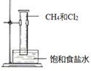丁**

A．用图甲所示装置除去淀粉溶液中混有的NaCl

B．用图乙所示装置在实验室模拟侯式制碱法

C．图丙装置中饱和食盐水可以减缓反应速率

D．图丁装置中反应后量筒中液面会升高，且析出晶体

1. 下列有机物的分离提纯和检验，正确的是

A．乙酸乙酯中混有的乙酸，可直接通过蒸馏提纯

B．除去苯中少量苯酚，直接加入NaOH溶液后分液

C．溴乙烷水解，在水解后的溶液中直接滴加AgNO3溶液检验溴原子

D．实验室制取乙烯，将气体直接通入KMnO4溶液中检验乙烯

1. 在标准状况下，将22.4L HCl完全溶于1L水中（水的密度近似为1g/mL），溶液的密度为ρg/mL，溶液的体积为VmL，溶质的质量分数为w，溶质的物质的量浓度为c mol/L．下列叙述中正确的是

①w=×100% ②V=ρ/(36.5+1000)

③向上述溶液中再加入VmL水后，所得溶液的质量分数大于0.5w

④向上述溶液中再加入等质量水后，所得溶液的浓度小于(c/2) mol/L

A．①②③ B．③④ C．①③④ D．①④

1. 含有0.40mol碳酸钠的溶液和200mL盐酸，不管将前者滴入后者，还是将后者滴入前者，都有气体产生，但最终生成的气体体积不同，且比值为5：2，则盐酸的浓度是

A．2.5mol/L B．1.5mol/L C．2.75mol/L D．5.0mol/L

1. 下列离子方程式书写正确的是

A．KAl(SO4)2溶液中滴加Ba(OH)2溶液至沉淀物质的量最大：

2Al3+ + 3SO42- + 3Ba²+ + 6OH- = 3BaSO4↓ + 2Al(OH)3↓

B．向酸性KMnO4溶液中加入NaHSO3固体，溶液紫色褪去：

2MnO4- + 3HSO3- = 2MnO2 + 3SO42- + H2O + H+

C．向苯酚钠溶液中通入少量的CO2气体：

2 + CO2 + H2O = 2 +CO32-

D．向Fe(NO3)3溶液中加入HI溶液：2Fe3＋＋2I－=2Fe2＋＋I2

1. 对于白磷引起的中毒，硫酸铜溶液是一种解毒剂，有关反应如下：

11P+15CuSO4+24H2O＝5Cu3P+6H3PO4+15H2SO4，关于该反应下列说法不正确的是

A．CuSO4仅作氧化剂，发生还原反应

B．11molP被氧化时，该反应中有30mol电子发生转移

C．P既是氧化剂也是还原剂，Cu3P仅是还原产物

D．被CuSO4氧化和被白磷氧化得到的H3PO4其物质的量之比为1：1

二、填空题（本大题共3个小题，共43分）

1. （14分）某工业废水中仅含下表离子中的5种(不考虑水的电离及离子的水解)，且各种离子的物质的量浓度相等，均为0.1 mol·L－1。

|  |  |
| --- | --- |
| 阳离子 | Na＋ Mg2＋ Fe3＋ Al3＋ Fe2＋ |
| 阴离子 | Cl－ CO32- NO3- SO42- SiO32- |

甲同学欲探究废水的组成，进行了如下实验：

①用铂丝蘸取少量溶液，在无色火焰上灼烧，未出现黄色火焰

②取少量溶学科网(www.zxxk.com)--教育资源门户，提供试卷、教案、课件、论文、素材及各类教学资源下载，还有大量而丰富的教学相关资讯！液，加入KSCN溶液无明显变化。

③另取溶液加入少量盐酸，有无色气体生成，该无色气体遇空气变成红棕色，此时溶液依然澄清，且溶液中阴离子种类不变。

④向③中所得的溶液中加入BaCl2溶液，有白色沉淀生成。

（1）步骤①使用的焰色反应属于__________（填“物理”或“化学”）变化

（2）③中加入少量盐酸生成无色气体的离子方程式是________________

（3）该溶液中一定含有的阴离子有_______________，一定含有的阳离子有Fe2+和__________，该离子存在的依据是___________________

（4）检验溶液中是否存在Fe2+的方法是_______________________

（5）取1.0 L该溶液，向溶液中加入过量的稀氢氧化钠溶液，充分反应后，过滤、洗涤，将沉淀在空气中灼烧后得到的固体质量为___________g

1. （15分）在钢中加入一定量的钒，就能使钢的硬度、耐腐蚀性大增。工业上以富钒炉渣(主要成分为V2O5，还含有VOSO4、Cr2O3、Fe2O3等杂质)为原料提取V2O5的工艺流程如下：



已知Na2CO3与Fe2O3不反应。V2O5为红色固体难溶于水，滤液1中含有VO2+离子。

(1)焙烧中V2O5的产物为NaVO3，焙烧目的是___________________。

(2)Cr2O3焙烧后的产物为Na2CrO4，写出该反应的方程式___________。

(3)滤渣2的主要成分是___________，流程③中氧化剂与还原剂的物质的量之比为：_____________。

(4)流程⑤中，实验的操作名称为_____________，涉及的离子方程式为_________________________。

(5)产品纯度测定：将mg产品溶于足量稀硫酸配成100mL (VO2)2SO4溶液。取20.00mL该溶液于锥形瓶中，用a mol/L H2C2O4标准溶液进行滴定，经过三次滴定，达到滴定终点时平均消耗标准溶液的体积为20.00mL。

①完成下列滴定过程的离子方程式。

_____VO2++_____H2C2O4+______=______VO2++______CO2↑+______

②产品的纯度为___________。(用质量分数表示)

已知相对分子质量：V2O5=182；H2C2O4=90。

1. （14分）工业上，三氯乙醛(Cl3CCHO)用于制造敌百虫等杀虫剂、三氯乙醛脲除草剂。医药上用于生产氯霉素等。重庆八中某化学小组希望通过制备三氯乙醛来杀灭宿舍的蚊虫。

【查阅资料】

①反应原理：在80~90 ℃下乙醇与氯气反应生成三氯乙醛，副产物为氯化氢。可能发生的副反应有：C2H5OH+HCl C2H5Cl+H2O，CCl3CHO+HClO CCl3COOH(三氯乙酸)+HCl

②有关物质的相对分子质量和部分物理性质如表所示：

|  |  |  |  |  |
| --- | --- | --- | --- | --- |
| 物质 | C2H5OH | CCl3CHO | CCl3COOH | C2H5Cl |
| 相对分子质量 | 46 | 147.5 | 163.5 | 64.5 |
| 熔点/℃ | −114.1 | −57.5 | 58 | −140.8 |
| 沸点/℃ | 78.5 | 97.8 | 198 | 12.3 |
| 溶解性 | 与水互溶 | 可溶于水、乙醇 | 可溶于水、乙醇、三氯乙醛 | 微溶于水，可溶于乙醇 |

【设计实验】

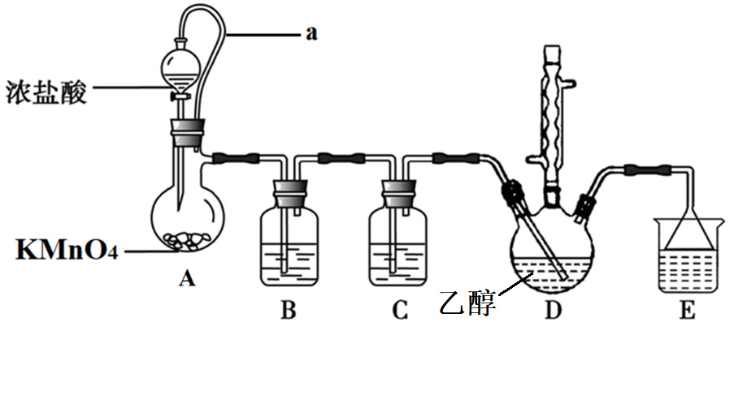

(注：可将D装置放置在磁力搅拌器上使反应物充分混合)

（1）写出A装置中发生反应的离子方程式： 。

（2）实验中D装置的温度需要控制在80~90 ℃，最合适的加热方式是 ；写出D装置中制备三氯乙醛的化学方程式： 。

（3）A装置上方橡胶软管a的作用为 。

（4）B装置中的试剂是_______________，若不使用B装置，D装置中会明显增加的副产物是_______________。

（5）下列有关说法正确的是 。

a．C装置盛装浓硫酸，用于干燥氯气

b．D装置中球形冷凝管的作用是冷凝回流

c．E装置可盛装FeCl2(aq)、Na2CO3(aq)，只吸收尾气中的氯化氢

d．可采用分液操作进一步分离、提纯D装置中的三氯乙醛

（6）测定产品纯度：称取产品0.2950g 配成待测溶液，加入0.1000mol/L碘标准溶液20.00mL,充分反应后，调节溶液的pH，立即用0.02000mol/L Na2S2O3溶液滴定至终点。进行三次平行实验，测得平均消耗Na2S2O3溶液20.00mL。则产品的纯度为 。

滴定反应原理：①CCl3CHO+I2+H2O = CCl3COOH+2H++2I-

②I2+2S2O32- =2I-+S4O62-

三、选考题（15分，请从两道题中选一题作答。如果多做，则按所做的第一题计分。）

1. 【选修3—物质结构与性质】许多元素及它们的化合物在科学研究和工业生产中具有许多用途。请回答下列有关问题：

（1）现代化学中，常利用____________上的特征谱线来鉴定元素。

（2）某同学画出基态碳原子的核外电子排布图：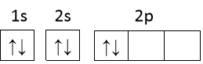，该电子排布图违背了______________；

$CH_{3}^{+}$、 $−CH_{3}$、 $CH_{3}^{−}$ 都是重要的有机反应中间体。 $CH_{3}^{+}$、 $CH_{3}^{−}$ 的空间构型分别为__________、__________。

（3）基态溴原子的价层电子排布式为______，第四周期中，与溴原子未成对电子数相同的金属元素有K、____________。（用元素符号列出全部）

（4）磷化硼是一种耐磨涂料，它可用作金属的表面保护层。

$①$ 磷化硼晶体晶胞如图甲所示：其中实心球为磷原子，在一个晶胞中磷原子空间堆积方式为___________，已知晶胞边长a pm，阿伏加德罗常数为 $N_{A}.$ 则磷化硼晶体的密度为__________g/cm3。

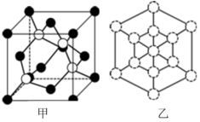

磷化硼晶胞沿着体对角线方向的投影 $($ 图乙中表示P 原子的投影 $)$，

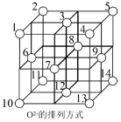用画出B原子的投影位置________。

（5）如图丙所示Fe3O4晶体中， 围成正四面体空隙 $(1$、3、6、7号氧围成 $)$ 和正八面体空隙 $(3$、6、7、8、9、12号氧围成 $)$， $Fe_{3}O_{4}$ 中有一半的 $Fe^{3+}$ 填充在正四面体空隙中， $Fe^{2+}$ 和另一半 $Fe^{3+}$ 填充在正八面体空隙中，晶体中正四面体空隙数与正八面体空隙数之比为______，有 $\%$______的正八面体空隙未填充阳离子。

1. 【选修5—有机化学基础】近年以来，手机屏幕材质已经逐步从液晶（LCD）替换到了性能更优异的有机发光二极管（OLED）。OLED技术发明于1979年，但直到2005年共价有机骨架材料（COFs）技术突破后才被广泛研究并使用。已知化合物M是合成荧光COFs材料的的中间体，该荧光COFs材料可用于制作OLED发光材料，其合成路线如下：

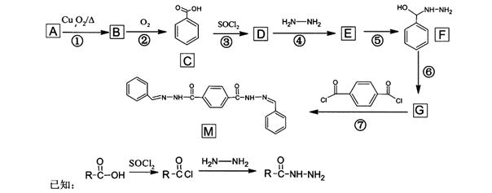

回答下列问题：

$（1）A$ 的化学名称为___________。

$（2）⑤$ 的反应类型是___________，⑥的反应条件为___________。

$（3）E$ 的结构简式为___________。 $（4）F$ 的分子式为___________。

（5）反应⑦的化学方程式为___________________________。

（6） $H$ 是F的同分异构体，写出其含有氨基 $(−NH_{2})$，且不能与 $FeCl_{3}$ 溶液发生显色反应，核磁共振氢谱峰面积比为4：3：2：1的芳香化合物的结构简式___________________________

（7）设计由丙烯酸(CH2=CHCOOH)为起始原料，制备

的合成路线 $($ 其他试剂任选 $)$：___________________________。

高2022级高二下第二次月考化学考试

参考答案

选择题

1-5:BADCB 6-10:DDDBB 11-14:CAAB

15.(1)物理 （2）4H++NO3-+3Fe2+=3Fe3++NO↑+2H2O

（3）Cl-、NO3-、SO42-； Mg2+； 电荷守恒

（4）取样品溶液少许于试管，加入铁氰化钾溶液，有蓝色沉淀生成 （5）12.0

16.（15分）（1）将难溶的V2O5转化为水溶性的钒化合物

（2）2Cr2O3 + 4Na2CO3 + 3O2 = 4Na2CrO4 + 4CO2 （3）Fe2O3 1：6

（4）过滤（1分） NH4++VO3-=NH4VO3↓

（5）① 2 VO2++1 H2C2O4+2H+ =2 VO2++2 CO2↑+ 2H2O ②（18.2a/m）×100%

1. （1）2MnO4-+10Cl-+16H+ =2Mn2++Cl2↑+8H2O

（2）水浴加热 l （3）平衡气压，使浓盐酸可以顺利流下。

（4）饱和食盐水 C2H5Cl （5）ab （6）90.00%

18. $(1)$ 原子光谱 $(2)$ 洪特规则；平面三角形；三角锥形 4s24p5； Sc Cu Ga $(4)①$ 
面心立方最密堆积； $\frac{42×4}{N_{A}⋅(a×{10}^{−10})^{3}}$ $②$ 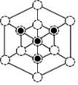或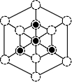 $(5)2$：1；50  
19. $(1)$ 苯甲醇； $(2)$ 加成反应；浓硫酸，加热；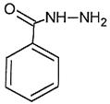；；  
 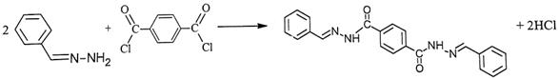；  
 或；  
 